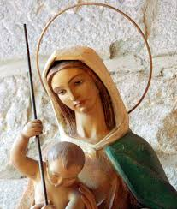
VISITACIÓN A LA VIRGEN DEL RECUERDO
31 DE MAYO DE 2023
El miércoles 31 de mayo celebramos la fiesta de la Virgen del Recuerdo. Desde hace 20 años venimos realizando la Visitación a la Virgen que consiste en acompañar a nuestra Madre el día de su fiesta. Como cualquier hijo, pasamos unos minutos con ella contándole nuestras cosas, pidiéndole por las necesidades de los demás y por las nuestras, dándole gracias por todo lo bueno que tenemos.... La Visitación será en la capilla de San Ignacio.
Este detalle con nuestra Madre va dirigido a toda la Comunidad del colegio: alumnos, jesuitas, profesores, empleados, antiguos alumnos, padres, familiares y amigos.
Empezaremos a las 12:00 h con el rezo del Ángelus y acabaremos a las 19:00 h con un Rosario. Habrá turnos de 15 minutos. Las personas interesadas pueden apuntarse en una lista depositada en la portería del edificio de San Ignacio. Además de estos turnos, todos aquellos que no puedan comprometerse a un horario fijo pueden pasar a visitar a la Virgen a lo largo del día.
Por favor, difundid esta comunicación entre vuestros familiares, amigos y conocidos pues cuantos más acudamos, más acompañada ella se sentirá.
¡¡La Virgen del Recuerdo nos espera a todos!!

